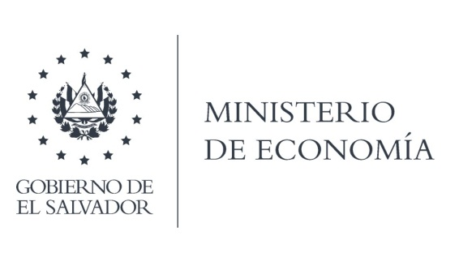

La Dirección General de Estadísticas y Censos (DIGESTYC), en atención y respuesta al requerimiento de información, envió adjunto la información solicitada: comercializadoras de lubricantes en el municipio de Zacatecoluca, La Paz (investigación universitaria), año 2018, con las variables, públicas. Variables: 1. Ubicación geográfica 2. Nombre comercial 3. Generación de empleo 4. Actividad Económica.

Lic. Laura Quintanilla
Oficial de Información

MINISTERIO DE ECONOMÍA REPÚBLICA DE EL SALVADOR, C.A.
Alameda Juan Pablo II y Calle Guadalupe Edificio Cl - C2, Centro de Gobierno. San Salvador
Teléfonos (PBX): (503) 2590-5600
www.minec.gob.sv

